**МИНОБРНАУКИ РОССИИ**

**Ярославский государственный университет им. П.Г. Демидова**

Кафедра информационных и сетевых технологий

УТВЕРЖДАЮ

Декан факультета ИВТ



Д.Ю. Чалый

«_22_» мая 2024 г.

# Рабочая программа дисциплины

«Теория конечных графов и ее приложения»

# Направление подготовки

02.03.02 Фундаментальная информатика и информационные технологии

**Профиль** «Информатика и компьютерные науки»

# Квалификация выпускника

Бакалавр

# Форма обучения

очная

Программа рассмотрена на заседании кафедры от 10 апреля 2024 г.,

протокол № 8

Программа одобрена НМК факультета ИВТ

протокол № 6 от 26 апреля 2024 г.

Ярославль

# Цели освоения дисциплины

Целями освоения дисциплины «Теория конечных графов и ее приложения» являются современная теория графов и графовые модели, базирующиеся на аппарате дискретной математики, а также практические подходы к использованию теории графов на практике. Данный курс вырабатывает у студентов навыки использования математического аппарата теории графов, совершенствует навык построения математически строгих доказательств и развивает способность использовать графовые модели на практике, в том числе для написания эффективных программ.

# Место дисциплины в структуре ОП бакалавриата

Дисциплина «Теория конечных графов и ее приложения» относится к дисциплинам по выбору вариативной части.

Для освоения данной дисциплиной студенты должны владеть математическим аппаратом дискретной математики, логики, уметь писать программы на языке программирования высокого уровня.

Полученные в курсе «Теория конечных графов и ее приложения» знания необходимы для изучения профильных курсов по математике и программированию, а также для продолжения обучения в магистратуре.

# Планируемые результаты обучения по дисциплине, соотнесенные с планируемыми результатами освоения ОП бакалавриата

Процесс изучения дисциплины направлен на формирование следующих элементов компетенций в соответствии с ФГОС ВО, ОП ВО и приобретения следующих знаний, умений, навыков и (или) опыта деятельности:

|  |  |  |
| --- | --- | --- |
| **Формируемая компетенция**  **(код и формулировка)** | **Индикатор достижения компетенции**  **(код и формулировка)** | **Перечень планируемых результатов обучения** |
| **Профессиональные компетенции** | | |
| ПК-1 Способен | ПК-1.1 Обладает базовыми знаниями в области математических и естественных наук, программирования и информационных технологий | Знать:   * основные определения теории графов; * основные теоремы теории графов. Уметь: * использовать основные алгоритмы теории графов; * использовать основные утверждения теории графов для решения теоретических и прикладных задач.   Владеть навыками:   * построения графовых моделей информационных систем; * написания программ на языках программирования высокого уровня, использующих графовые модели. |
| понимать, |
| совершенствоват |
| ь и применять |
| современный |
| математический аппарат и современные технологии, |
| интерпретироват |
| ь данные |
| современных |
| научных |
| исследований |

# Объем, структура и содержание дисциплины

Общая трудоемкость дисциплины составляет 2 зачетные единицы, 72 акад. часа.

|  |  |  |  |  |  |  |  |  |  |
| --- | --- | --- | --- | --- | --- | --- | --- | --- | --- |
| **№ п/п** | **Темы (разделы) дисциплины,**  **их содержание** | **Сем ест р** | **Виды учебных занятий, включая самостоятельную работу студентов,**  **и их трудоемкость**  **(в академических часах)** | | | | | | **Формы текущего контроля успеваемости**  **Форма промежуточной аттестации**  **(по семестрам)** |
|  |  |  | **Контактная работа** | | | | |  |  |
|  |  |  | лек ции | пра кти чес кие | лаб ора тор ны е | кон сул ьта ции | атте стац ион ные исп ыта ния | самос тояте льная работ а |  |
| 1 | Раздел 1.  Фундаментальные определения теории графов | 6 | 1 |  | 2 | 0,4 |  | 1 | Контрольная работа Индивидуальное  задание №1, №2 Экзамен |
| 2 | Раздел 2. Маршруты, цепи, циклы | 6 | 1 |  | 2 | 0,4 |  | 1 | Контрольная работа Индивидуальное задание №1, №2  Экзамен |
| 3 | Раздел 3. Степени вершин и счетные задачи | 6 | 1 |  | 2 | 0,4 |  | 1 | Контрольная работа Индивидуальное задание №1, №2 Экзамен |
| 4 | Раздел 4. Ориентированные графы | 6 | 1 |  | 2 | 0,4 |  | 1 | Контрольная работа Индивидуальное задание №1, №2 Экзамен |
| 5 | Раздел 5. Деревья и расстояния в графах | 6 | 1 |  | 2 | 0,4 |  | 1 | Контрольная работа Индивидуальное  задание №1, №2 Экзамен |
| 6 | Раздел 6. Кратчайшие пути и их аппроксимация | 6 | 1 |  | 2 | 0,4 |  | 1 | Контрольная работа Индивидуальное задание №1, №2  Экзамен |
| 7 | Раздел 7. Паросочетания и покрытия | 6 | 1 |  | 2 | 0,4 |  | 1 | Контрольная работа Индивидуальное задание №1, №2  Экзамен |
| 8 | Раздел 8. Связность в графах | 6 | 2 |  | 4 | 0,4 |  | 1 | Контрольная работа Индивидуальное задание №1, №2  Экзамен |

|  |  |  |  |  |  |  |  |  |  |
| --- | --- | --- | --- | --- | --- | --- | --- | --- | --- |
| 9 | Раздел 9. Раскраска графов | 6 | 2 |  | 4 | 0,4 |  | 2 | Контрольная работа Индивидуальное  задание №1, №2 Экзамен |
| 10 | Раздел 10. Планарные графы | 6 | 2 |  | 4 | 0,4 |  | 2 | Контрольная работа Индивидуальное  задание №1, №2 Экзамен |
| 11 | Раздел 11. Графовые модели социальных систем | 6 | 2 |  | 4 | 0,4 |  | 2 | Контрольная работа Индивидуальное  задание №1, №2 Экзамен |
| 12 | Раздел 12. Сетевые модели и их изменение с учетом контекста | 6 | 2 |  | 4 | 0,6 |  | 1,7 | Контрольная работа Индивидуальное  задание №1, №2 Экзамен |
|  |  |  |  |  |  |  | 0,3 |  | Экзамен |
|  | **Всего за 6 семестр** |  | **17** |  | **34** | **5** | **0,3** | **15,7** |  |
|  | **Всего** |  | **17** |  | **34** | **5** | **0,3** | **15,7** |  |

Содержание разделов дисциплины: Раздел 1. Фундаментальные определения теории графов.

* 1. Определение графа.
  2. Матрицы смежности, инцидентности и изоморфизм графов.
  3. Декомпозиция графа.
  4. Граф Петерсена.

Раздел 2. Маршруты, цепи, циклы.

* 1. Связность в графах.
  2. Двудольные графы.
  3. Эйлеровы графы.

Раздел 3. Степени вершин и счетные задачи.

* 1. Формула суммы степеней вершин. Структура графов Qn, Km,n.
  2. Экстремальные задачи на графах.
  3. Графовые последовательности. Раздел 4. Ориентированные графы
  4. Определение ориентированного графа.
  5. Основные свойства ориентированных графов.
  6. Граф де Брёйна и его свойства.
  7. Турниры и их свойства.

Раздел 5. Деревья и расстояния в графах.

* 1. Определение дерева и свойства деревьев.
  2. Расстояния в деревьях и графах.
  3. Перечисление деревьев.

Раздел 6. Кратчайшие пути и их аппроксимация.

* 1. Определение взвешенного графа. Понятие остовного дерева и кратчайшего пути.
  2. Алгоритм Краскала, алгоритм Дейкстры, поиск в ширину и поиск в глубину по графам.
  3. Алгоритм аппроксимации множества кратчайших путей. Раздел 7. Паросочетания и покрытия.
  4. Определения паросочетания, свойства паросочетаний, максимальные и наибольшие паросочетания. Теорема Бержа и теорема Холла.
  5. Покрытия и независимые множества.
  6. Алгоритм поиска наибольшего паросочетания в двудольном графе.
  7. Фактор графа и его свойства. Раздел 8. Связность в графах.
  8. Разрезы и связность.
  9. k-связные графы.
  10. Потоки в сетях.

Раздел 9. Раскраска графов.

* 1. Определение раскраски, свойства раскрасок графов.
  2. Теоремы о верхних оценках.
  3. k-хроматические графы. Раздел 10. Планарные графы.
  4. Определение планарного графа. Определение отрисовки.
  5. Формула Эйлера.
  6. Максимальные планарные графы.
  7. Алгоритм проверки планарности для 2-связного графа. Раздел 11. Графовые модели социальных систем.
  8. Примеры графовых моделей. Эксперимент Милгрэма.
  9. Коэффициент кластеризации, определение гигантской компоненты, мосты, сильные и слабые связи.

Раздел 12. Сетевые модели и их изменение с учетом контекста.

* 1. Виды новых связей.
  2. Модель Шеллинга.
  3. Свойство структурного баланса. Теорема баланса.

# Образовательные технологии, используемые при осуществлении образовательного процесса по дисциплине

В процессе обучения используются следующие образовательные технологии:

Вводная лекция – дает первое целостное представление о дисциплине и ориентирует студента в системе изучения данной дисциплины. Студенты знакомятся с назначением и задачами курса, его ролью и местом в системе учебных дисциплин и в системе подготовки в целом. Дается краткий обзор курса, история развития науки и практики, достижения в этой сфере, имена известных ученых, излагаются перспективные направления исследований. На этой лекции высказываются методические и организационные особенности работы в рамках данной дисциплины, а также дается анализ рекомендуемой учебно-методической литературы.

Академическая лекция (или лекция общего курса) – последовательное изложение материала, осуществляемое преимущественно в виде монолога преподавателя. Требования к академической лекции: современный научный уровень и насыщенная информативность, убедительная аргументация, доступная и понятная речь, четкая структура и логика, наличие ярких примеров, научных доказательств, обоснований, фактов.

Практическое занятие – занятие, посвященное освоению конкретных умений и навыков и закреплению полученных на лекции знаний.

# Перечень информационных технологий, используемых при осуществлении образовательного процесса по дисциплине, включая перечень лицензионного программного обеспечения и информационных справочных систем (при необходимости)

В процессе осуществления образовательного процесса используются:

* для формирования текстов материалов для промежуточной и текущей аттестации – программы Microsoft Office, издательская система LaTeX;

- компиляторы с высокоуровневых языков программирования;

* для поиска учебной литературы библиотеки ЯрГУ – Автоматизированная библиотечная информационная система "БУКИ-NEXT" (АБИС "Буки-Next").

# Перечень основной и дополнительной учебной литературы, ресурсов информационно-телекоммуникационной сети «Интернет», необходимых для освоения дисциплины

а) основная:

1. Лекции по теории графов: учеб. пособие для вузов / В. А. Емеличев, О. И.

Мельников, В. И. Сарванов, Р. И. Тышкевич, М., ЛИБРОКОМ ; URSS, 2013, 383c б) дополнительная:

в) ресурсы сети «Интернет»

1. Электронная библиотека учебных материалов ЯрГУ (<http://www.lib.uniyar.ac.ru/opac/bk_cat_find.php>).

# Материально-техническая база, необходимая для осуществления образовательного процесса по дисциплине

Аудитории, оборудованные для проведения лекций, практических занятий и консультаций, фонд библиотеки, компьютерная техника.

Автор(ы) :

Зав. кафедрой

информационных и сетевых технологий, к.ф.-м.н. Д.Ю. Чалый

# Приложение №1 к рабочей программе дисциплины

**«Теория конечных графов и ее приложения»**

# Фонд оценочных средств

**для проведения текущей и промежуточной аттестации студентов по дисциплине**

# Типовые контрольные задания или иные материалы, необходимые для оценки знаний, умений, навыков и (или) опыта деятельности, характеризующих этапы

**формирования компетенций**

# Контрольные задания и иные материалы, используемые в процессе текущей аттестации

**Типовые индивидуальные задания**

*Индивидуальное задание №1.*

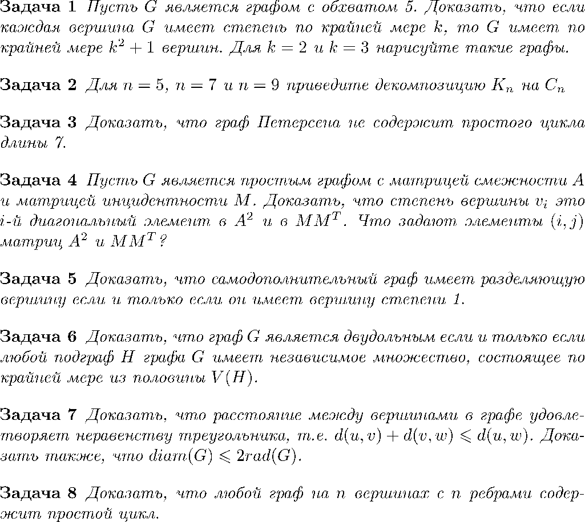

*Индивидуальное задание №2.*

Выбрать на сайте acm.timus.ru задачу с рейтингом сложности не менее 250 из раздела

«Графовые задачи», написать и отладить программу, решающую эту задачу.

# Типовые задания для контрольной работы

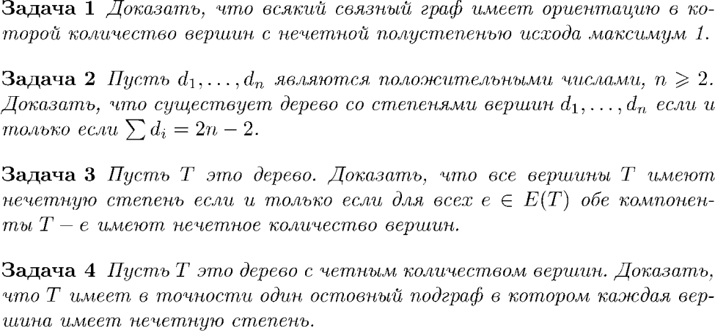

**Список заданий к экзамену**

Экзамен выставляется по результатам тестового задания, в целом аналогичного условиям задач из контрольной работы, и краткого собеседования со студентом после его проверки. Экзамен может быть выставлен автоматом при условии успешной работы в семестре.

# Перечень компетенций, этапы их формирования, описание показателей и критериев оценивания компетенций на различных этапах их формирования,

**описание шкалы оценивания**

# Шкала оценивания сформированности компетенций и ее описание

Оценивание уровня сформированности компетенций в процессе освоения дисциплины осуществляется по следующей трехуровневой шкале:

*Пороговый уровень* - предполагает отражение тех ожидаемых результатов, которые определяют минимальный набор знаний и (или) умений и (или) навыков, полученных студентом в результате освоения дисциплины. Пороговый уровень является обязательным уровнем для студента к моменту завершения им освоения данной дисциплины.

*Продвинутый уровень* - предполагает способность студента использовать знания, умения, навыки и (или) опыт деятельности, полученные при освоении дисциплины, для решения профессиональных задач. Продвинутый уровень превосходит пороговый уровень по нескольким существенным признакам.

*Высокий уровень* - предполагает способность студента использовать потенциал интегрированных знаний, умений, навыков и (или) опыта деятельности, полученных при освоении дисциплины, для творческого решения профессиональных задач и самостоятельного поиска новых подходов в их решении путем комбинирования и использования известных способов решения применительно к конкретным условиям. Высокий уровень превосходит пороговый уровень по всем существенным признакам.

# Перечень компетенций, этапы их формирования, описание показателей и критериев оценивания компетенций на различных этапах их формирования

|  |  |  |  |  |  |  |
| --- | --- | --- | --- | --- | --- | --- |
| Код компе- тенции | Форма контроля | Этапы форми- рования (№ темы  (раздела) | Показатели оценивания | Шкала и критерии оценивания компетенций на различных этапах их формирования | | |
| Пороговый  уровень | Продвинутый уровень | Высокий  уровень |
| **Профессиональные компетенции** | | | | | | |
| ПК-1 |  | 1-12 | Знать: | 1.Знать определение | 1. Уметь использовать | 1. Творчески использовать |
|  | **–** основные | графа, полного | алгоритм | инструментарий теории |
|  | определения теории | графа, двудольного | аппроксимации | графов, глубоко понимать |
|  | графов; | графа и их основные | множества кратчайших | концепции теории графов, |
|  | **–** основные | свойства. | путей. | решать нетривиальные задачи |
|  | теоремы теории | 2. Знать, что такое | 2. Уметь доказывать | из теории графов. |
|  | графов. | маршрут, цепь и | основные теоремы |  |
|  | Уметь: | простая цепь. | теории графов. |  |
|  | **–** использовать | 3. Знать, что такое |  |  |
| Контрольная | основные алгоритмы | дерево и основные |  |  |
| работа | теории графов; | свойства деревьев. |  |  |
| Индивидуально е задание №1, | **–** использовать основные | 4. Знать, что такое раскраска графа. |  |  |
| №2 | утверждения теории | 5. Знать, что такое |  |  |
| Экзамен | графов для решения | планарный граф. |  |  |
|  | теоретических и | 6. Уметь |  |  |
|  | прикладных задач. | представлять граф |  |  |
|  | Владеть навыками: | при помощи |  |  |
|  | **–** построения | матрицы смежности |  |  |
|  | графовых моделей | и матрицы |  |  |
|  | информационных | инцидентности. |  |  |
|  | систем; | 7. Уметь |  |  |
|  | **–** написания | использовать |  |  |
|  | программ на языках | основные алгоритмы |  |  |

|  |  |  |  |  |  |  |
| --- | --- | --- | --- | --- | --- | --- |
|  |  |  | программирования | теории графов для |  |  |
| высокого уровня, | решения |
| использующих | прикладных задач. |
| графовые модели. |  |

11

# Методические рекомендации преподавателю по процедуре оценивания знаний, умений, навыков и (или) опыта деятельности, характеризующих этапы

**формирования компетенций**

Целью процедуры оценивания является определение степени овладения студентом ожидаемыми результатами обучения (знаниями, умениями, навыками и (или) опытом деятельности).

Процедура оценивания степени овладения студентом ожидаемыми результатами обучения осуществляется с помощью методических материалов, представленных в разделе «Типовые контрольные задания или иные материалы, необходимые для оценки знаний, умений, навыков и (или) опыта деятельности, характеризующих этапы формирования компетенций»

# Критерии оценивания степени овладения знаниями¸ умениями, навыками и (или) опытом деятельности, определяющие уровни сформированности компетенций

Пороговый уровень (общие характеристики):

* владение основным объемом знаний по программе дисциплины;
* знание основной терминологии данной области знаний, стилистически грамотное, логически правильное изложение ответа на вопросы без существенных ошибок;
* владение инструментарием дисциплины, умение его использовать в решении стандартных (типовых) задач;
* способность самостоятельно применять типовые решения в рамках рабочей программы дисциплины;
* усвоение основной литературы, рекомендованной рабочей программой дисциплины;
* знание базовых теорий, концепций и направлений по изучаемой дисциплине;
* самостоятельная работа на практических и лабораторных занятиях, периодическое участие в групповых обсуждениях, достаточный уровень культуры исполнения заданий. Продвинутый уровень (общие характеристики):
* достаточно полные и систематизированные знания в объёме программы дисциплины;
* использование основной терминологии данной области знаний, стилистически грамотное, логически правильное изложение ответа на вопросы, умение делать выводы;
* владение инструментарием дисциплины, умение его использовать в решении учебных и профессиональных задач;
* способность самостоятельно решать сложные задачи (проблемы) в рамках рабочей программы дисциплины;
* усвоение основной и дополнительной литературы, рекомендованной рабочей программой дисциплины;
* умение ориентироваться в базовых теориях, концепциях и направлениях по изучаемой дисциплине и давать им сравнительную оценку;
* самостоятельная работа на практических и лабораторных занятиях, участие в групповых обсуждениях, высокий уровень культуры исполнения заданий.

Высокий уровень (общие характеристики):

* систематизированные, глубокие и полные знания по всем разделам дисциплины;
* точное использование терминологии данной области знаний, стилистически грамотное, логически правильное изложение ответа на вопросы, умение делать обоснованные выводы;
* безупречное владение инструментарием дисциплины, умение его использовать в постановке и решении научных и профессиональных задач;
* способность самостоятельно и творчески решать сложные задачи (проблемы) в рамках рабочей программы дисциплины;
* полное и глубокое усвоение основной и дополнительной литературы, рекомендованной рабочей программой дисциплины;
* умение ориентироваться в основных теориях, концепциях и направлениях по изучаемой дисциплине и давать им критическую оценку;
* активная самостоятельная работа на практических и лабораторных занятиях, творческое участие в групповых обсуждениях, высокий уровень культуры исполнения заданий.

# Описание процедуры выставления оценки

В зависимости от уровня сформированности каждой компетенции по окончании освоения дисциплины студенту выставляется оценка. Для дисциплин, изучаемых в течение нескольких семестров, оценка может выставляться не только по окончании ее освоения, но и в промежуточных семестрах. Вид оценки («отлично», «хорошо», «удовлетворительно»,

«неудовлетворительно», «зачтено», «незачтено») определяется рабочей программой дисциплины в соответствии с учебным планом.

Оценка «отлично» выставляется студенту, у которого каждая компетенция (полностью или частично формируемая данной дисциплиной) сформирована на высоком уровне.

Оценка «хорошо» выставляется студенту, у которого каждая компетенция (полностью или частично формируемая данной дисциплиной) сформирована не ниже, чем на продвинутом уровне.

Оценка «удовлетворительно» выставляется студенту, у которого каждая компетенция (полностью или частично формируемая данной дисциплиной) сформирована не ниже, чем на пороговом уровне.

Оценка «неудовлетворительно» выставляется студенту, у которого хотя бы одна компетенция (полностью или частично формируемая данной дисциплиной) сформирована ниже, чем на пороговом уровне.

# Приложение №2 к рабочей программе дисциплины

**«Теория конечных графов и ее приложения»**

# Методические указания для студентов по освоению дисциплины

Основной формой изложения учебного материала по дисциплине «Теория конечных графов и ее приложения» являются лекции. Это связано с тем, что в основе теории графов лежит особый математический аппарат, с помощью которого решаются довольно сложные задачи современной информатики. По всем темам предусмотрены практические занятия, на которых происходит закрепление лекционного материала путем применения его к конкретным задачам и отработка навыков работы с математическим аппаратом теории графов.

Для успешного освоения дисциплины очень важно решение достаточно большого количества задач, как в аудитории, так и самостоятельно в качестве индивидуальных заданий. Примеры решения задач разбираются на лекциях и практических занятиях, при необходимости по наиболее трудным темам проводятся дополнительные консультации. Основная цель решения задач – помочь усвоить фундаментальные понятия и основы современной теории графов. Для решения всех задач необходимо знать и понимать лекционный материал. Поэтому в процессе изучения дисциплины рекомендуется регулярное повторение пройденного лекционного материала. Материал, законспектированный на лекциях, необходимо дома еще раз прорабатывать и при необходимости дополнять информацией, полученной на консультациях, практических занятиях или из учебной литературы.

Большое внимание должно быть уделено выполнению индивидуальной работы. В качестве заданий для индивидуальной работы дома студентам предлагаются задачи, более сложные, чем разобранные на лекциях и практических занятиях и требующие вдумчивого и творческого подхода к решению.

Для проверки и контроля усвоения теоретического материала, приобретенных практических навыков работы с аппаратом теории графов, в течение обучения проводятся мероприятия текущей аттестации в виде контрольной работы в 7-ом семестре. Также проводятся консультации (при необходимости) по разбору заданий для индивидуальной работы, которые вызвали затруднения.

В конце всего курса студенты сдают экзамен. Экзамен принимается по экзаменационным билетам, каждый из которых включает в себя две задачи. На самостоятельную подготовку к экзамену выделяется 3 дня, во время подготовки к экзамену предусмотрена групповая консультация.

Освоить вопросы, излагаемые в процессе изучения дисциплины «Теория графов и ее приложения» самостоятельно студенту крайне сложно. Это связано со сложностью изучаемого материала и большим объемом курса. Поэтому посещение всех аудиторных занятий является совершенно необходимым. Без упорных и регулярных занятий в течение семестра сдать зачет и экзамен по итогам изучения дисциплины студенту практически невозможно.

# Учебно-методическое обеспечение самостоятельной работы студентов по дисциплине

Для самостоятельной работы особенно рекомендуется использовать учебную литературу. К таким можно отнести следующие издания:

1. Липский В. Комбинаторика для программистов. М: Мир.1988.
2. Харари Ф. Теория графов. М: Мир. 1973
3. Калинин В.Б. Дискретный анализ. Ярославль,ЯрГУ. 2002.

Также для подбора учебной литературы рекомендуется использовать широкий спектр интернет-ресурсов:

1. Электронно-библиотечная система «Университетская библиотека online» ([www.biblioclub.ru](http://www.biblioclub.ru/) ) - электронная библиотека, обеспечивающая доступ к наиболее востребованным материалам-первоисточникам, учебной, научной и художественной литературе ведущих издательств (*регистрация в электронной библиотеке – только в сети университета. После регистрации работа с системой возможна с любой точки доступа в Internet.).
2. Информационная система "Единое окно доступа к образовательным ресурсам" (<http://window.edu.ru/library>).

Целью создания информационной системы "Единое окно доступа к образовательным ресурсам" (ИС "Единое окно ") является обеспечение свободного доступа к интегральному каталогу образовательных интернет-ресурсов и к электронной библиотеке учебно- методических материалов для общего и профессионального образования.

Информационная система "Единое окно доступа к образовательным ресурсам" создана по заказу Федерального агентства по образованию в 2005-2008 гг. Головной разработчик проекта - Федеральное государственное автономное учреждение Государственный научно- исследовательский институт информационных технологий и телекоммуникаций (ФГАУ ГНИИ ИТТ "Информика") [www.informika.ru.](http://www.informika.ru/)

ИС "Единое окно" объединяет в единое информационное пространство электронные ресурсы свободного доступа для всех уровней образования в России. Разделы этой системы:

* [Электронная библиотека](http://window.edu.ru/library) – является крупнейшим в российском сегменте Интернета хранилищем полнотекстовых версий учебных, учебно-методических и научных материалов с открытым доступом. Библиотека содержит более 30 000 материалов, источниками которых являются более трехсот российских вузов и других образовательных и научных учреждений. Основу наполнения библиотеки составляют электронные версии учебно- методических материалов, подготовленные в вузах, прошедшие рецензирование и рекомендованные к использованию советами факультетов, учебно-методическими комиссиями и другими вузовскими структурами, осуществляющими контроль учебно- методической деятельности.
* Интегральный [каталог](http://window.edu.ru/catalog) образовательных интернет-ресурсов содержит представленные в стандартизованной форме метаданные внешних ресурсов, а также содержит описания полнотекстовых публикаций электронной библиотеки. Общий объем каталога превышает 56 000 метаописаний (из них около 25 000 - внешние ресурсы). Расширенный поиск в "Каталоге" осуществляется по названию, автору, аннотации, ключевым словам с возможной фильтрацией по тематике, предмету, типу материала, уровню образования и аудитории.
* Избранное. В разделе представлены подборки наиболее содержательных и полезных, по мнению редакции, интернет-ресурсов для общего и профессионального образования.
* [Библиотеки вузов.](http://window.edu.ru/unilib) Раздел содержит подборки сайтов вузовских библиотек, электронных каталогов библиотек вузов и полнотекстовых электронных библиотек вузов.

Для самостоятельного подбора литературы в библиотеке ЯрГУ рекомендуется использовать:

1. Личный кабинет (<http://lib.uniyar.ac.ru/opac/bk_login.php>) дает возможность получения on-line доступа к списку выданной в автоматизированном режиме литературы, просмотра и копирования электронных версий изданий сотрудников университета (учеб. и метод. пособия, тексты лекций и т.д.) Для работы в «Личном кабинете» необходимо зайти на сайт Научной библиотеки ЯрГУ с любой точки, имеющей доступ в Internet, в пункт меню

«Электронный каталог»; пройти процедуру авторизации, выбрав вкладку «Авторизация», и заполнить представленные поля информации.

1. Электронная библиотека учебных материалов ЯрГУ (<http://www.lib.uniyar.ac.ru/opac/bk_cat_find.php>) содержит более 2500 полных текстов учебных и учебно-методических материалов по основным изучаемым дисциплинам, изданных в университете. Доступ в сети университета, либо по логину/паролю.
2. Электронная картотека [«Книгообеспеченность»](http://10.1.0.4/buki/bk_bookreq_find.php) (<http://www.lib.uniyar.ac.ru/opac/bk_bookreq_find.php>) раскрывает учебный фонд научной

библиотеки ЯрГУ, предоставляет оперативную информацию о состоянии книгообеспеченности дисциплин основной и дополнительной литературой, а также цикла дисциплин и специальностей. Электронная картотека [«Книгообеспеченность»](http://10.1.0.4/buki/bk_bookreq_find.php) доступна в сети университета и через Личный кабинет.